UDAKO ESKU LANAK

ITSASOKO ANIMALIAK

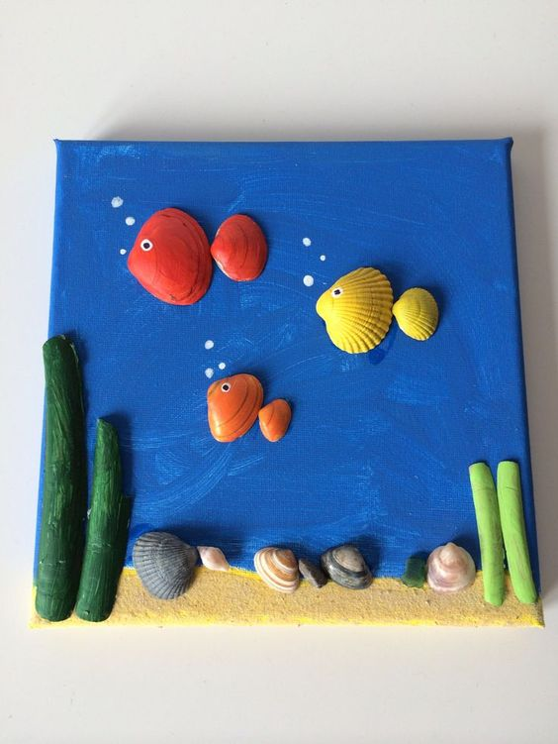

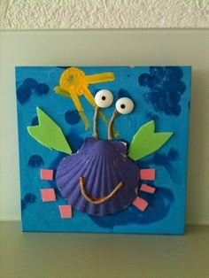
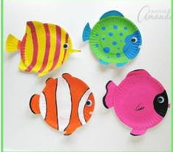

KARRAMARROAK
Pasos a seguir:
- Dibuja un círculo grande y cuatro pequeños en un folio de color. Puedes utilizar vasos o tapas de diferentes tamaños para hacerlo.
- Dobla los círculos por la mitad.
- Pega uno de los lados de cada círculo en la hoja como aparece en la imagen.
- Pega dos bolitas de papel simulando los ojos y completa el cangrejo trazando varias líneas para dibujar las patas.
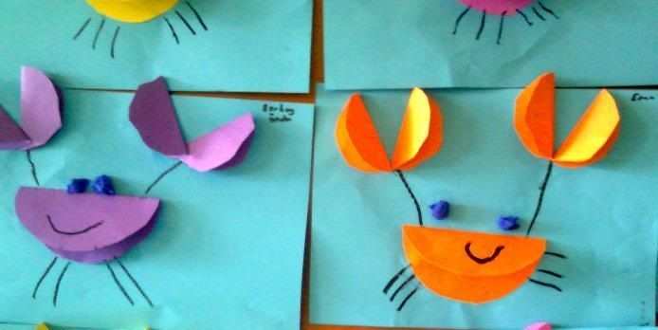

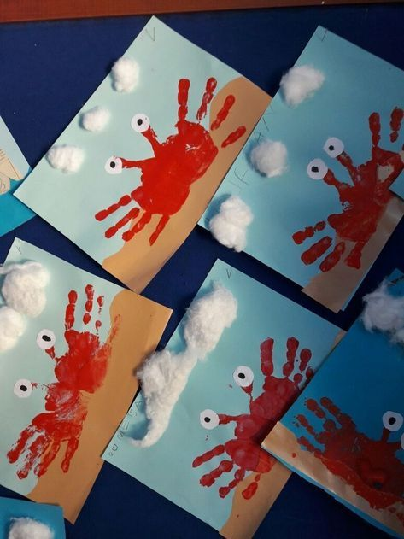

EMPLEA TUS MANOS PARA HACER ESTOS CANGREJOS
Erabili zure eskuak karramarro hauek egiteko.
DORDOKA

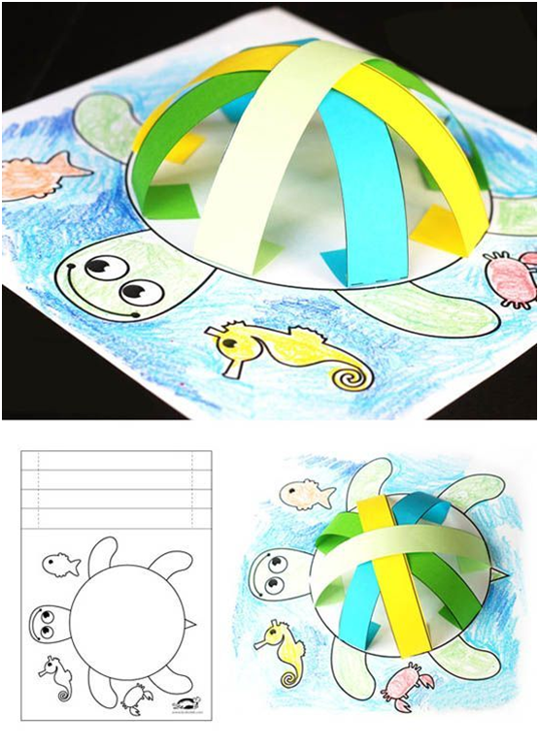

MARMOKA

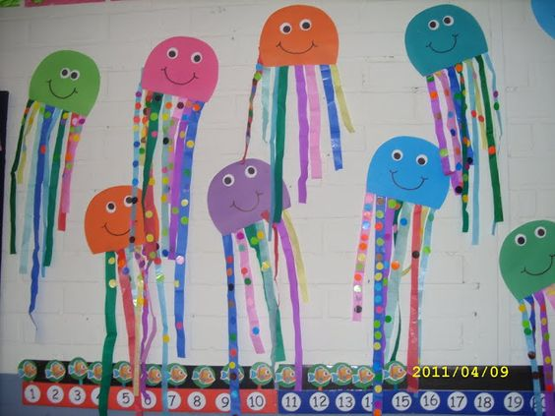

OLAGARROA
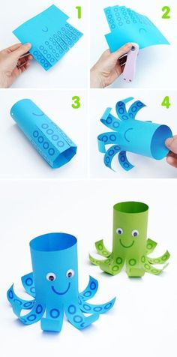

ITSASOA
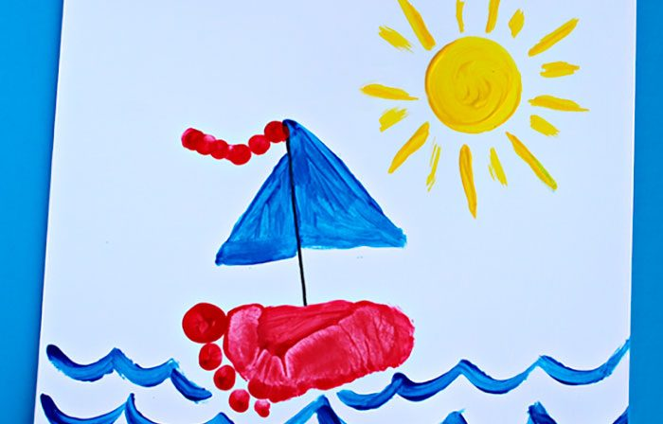

USA TU PIE PARA REALIZAR ESTE VELERO
Erabili zure oina belontzi hau sortzeko

UDAKO PULTSERAK ETA LEPOKOAK

Makarroiak erabiliz/Usando macarrones

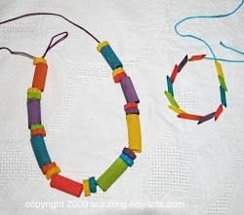
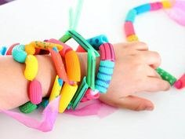

TXIMELETAK

Makarroiak erabiliz/Usando macarrones

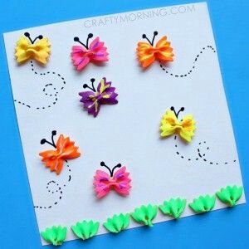

IZOZKIA

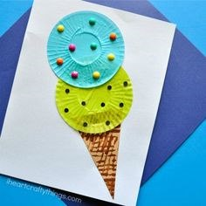

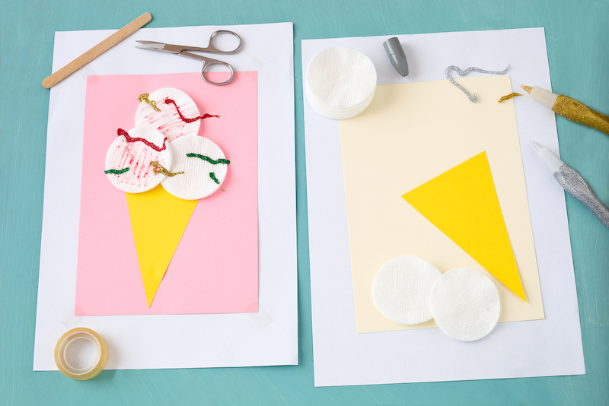

ORTZADARRA

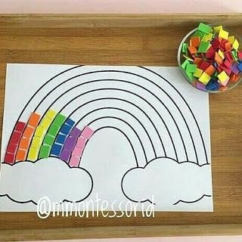

MOLINILOAK
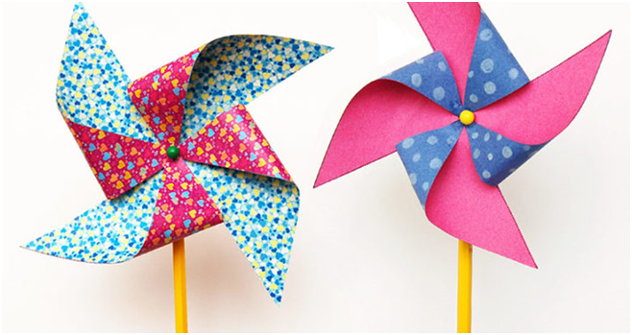

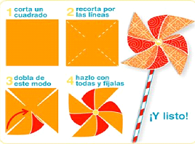

KARTOIZKO SPINERRA

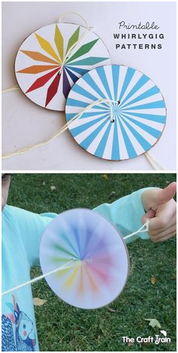

ABANIKOAK

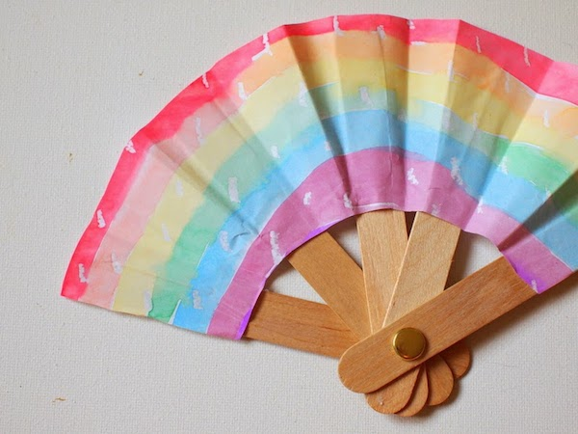

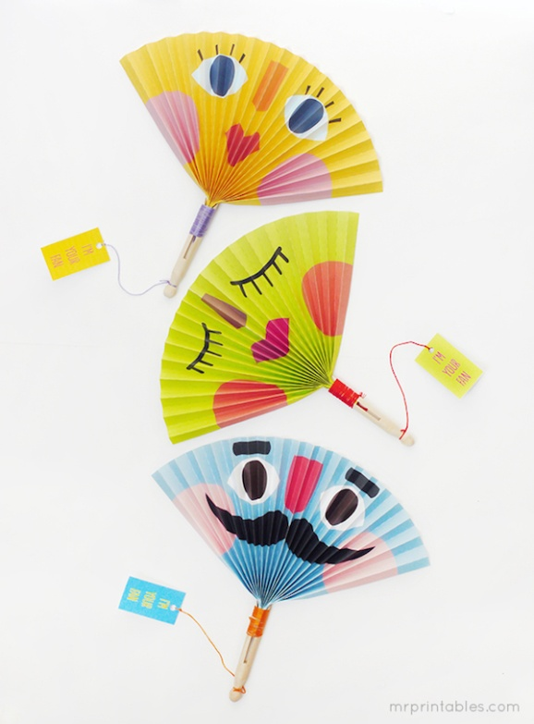

UDAKO FRUTAK



